HOTARARE GUVERN 225/2020 | Vigoare
Emitent: Guvern  Domenii: Achizitii | M.O. 270/2020
Hotarare privind modificarea Normelor metodologice pentru aplicarea Legii nr. 269/2004 privind acordarea unui ajutor financiar în vederea stimularii achizitionarii de calculatoare, aprobate prin Hotarârea Guvernului nr. 1.294/2004
M.Of.Nr.270 din 1 aprilie 2020 Sursa Act:Monitorul Oficial

HOTARÂRE Nr.225
privind modificarea Normelor metodologice pentru aplicarea Legii nr. 269/2004
privind acordarea unui ajutor financiar în vederea stimularii achizitionarii
de calculatoare, aprobate prin Hotarârea Guvernului nr. 1.294/2004

În temeiul art. 108 din Constitutia României, republicata, si al art. 10 alin. (2) din Legea nr. 269/2004 privind acordarea unui ajutor financiar în vederea stimularii achizitionarii de calculatoare, cu modificarile si completarile ulterioare,

Guvernul României adopta prezenta hotarâre.

Articol unic. - Normele metodologice pentru aplicarea Legii nr. 269/2004 privind acordarea unui ajutor financiar în vederea stimularii achizitionarii de calculatoare, aprobate prin Hotarârea Guvernului nr. 1.294/2004, publicata în Monitorul Oficial al României, Partea I, nr. 794 din 27 august 2004, cu modificarile si completarile ulterioare, se modifica dupa cum urmeaza:
1. La articolul 1, alineatul (2) va avea urmatorul cuprins:
(2) Configuratia minima recomandata a calculatoarelor pentru achizitionarea carora se acorda ajutor financiar potrivit Legii nr. 269/2004, cu modificarile si completarile ulterioare, este urmatoarea:
a) pentru desktop - procesor Dual Core sau echivalent; FSB minimum 800 MHz; frecventa procesor minimum 2.300 MHz; HDD minimum 250 GB; RAM tip DDR3 minimum 4 GB; unitate DVD; monitor LCD minimum 17“; tastatura, mouse optic;
b) pentru laptop - procesor minimum Dual Core sau echivalent; frecventa procesor minimum 2.000 MHz; RAM tip DDR3 minimum 4 GB; HDD minimum 250 GB; diagonala minimum 15“; rezolutie minimum 1.366 x 768; DVD;
c) pentru netbook sau echivalent - procesor Intel Atom sau echivalent; tip procesor minimum N450 sau echivalent; HDD SATA minimum 250 GB; RAM DDR3 minimum 1 GB; diagonala minimum 10“.
2. Anexele nr. 1 si 3 se modifica si se inlocuiesc cu anexele nr. 1 si 2 la prezenta hotarâre.
PRIM-MINISTRU
LUDOVIC ORBAN

Contrasemneaza:
Ministrul educatiei si cercetarii,
Cristina Monica Anisie
Ministrul finantelor publice,
Vasile-Florin Cîtu

Bucuresti, 26 martie 2020.
Nr. 225.

ANEXA Nr. 1
(Anexa nr. 1
la normele metodologice)

CALENDARUL
pentru acordarea unui ajutor financiar în vederea achizitionarii de calculatoare începând cu anul 2020
Stabilirea si numirea Comisiei centrale, a comisiilor judetene, a comisiilor din unitatile si institutiile de învatamânt | Pâna la 6 aprilie
Depunerea cererilor | Pâna la 17 aprilie
Efectuarea anchetelor sociale si evaluarea cererilor de catre comisiile din unitatile si institutiile de învatamânt împreuna cu comisiile de ancheta sociala | 22 aprilie-14 mai
Centralizarea cererilor la Comisia centrala prin intermediul portalului dedicat | 15-22 mai
Afisarea pe portalul Ministerului Educatiei si Cercetarii a listei nominale a beneficiarilor | 25 mai
Afisarea în fiecare unitate de învatamânt a listei beneficiarilor | 26 mai
Depunerea contestatiilor | 25-29 mai
Rezolvarea contestatiilor | 2-9 iunie
Afisarea rezultatului contestatiilor în fiecare unitate de învatamânt | 11 iunie
Afisarea pe portalul Ministerului Educatiei si Cercetarii a listei finale a beneficiarilor, aprobata prin ordin al ministrului | 6 iulie
Achizitia bonurilor valorice de catre Ministerul Educatiei si Cercetarii si distribuirea catre inspectoratele scolare/universitati | 6-27 iulie
Eliberarea bonurilor valorice catre beneficiari | 27 iulie-14 august
Achizitionarea de calculatoare | 27 iulie-12 octombrie
Depunerea copiilor de pe facturi si de pe procesele-verbale de predare-primire de catre elevi si studenti | 28 iulie-15 octombrie
Depunerea de catre operatorii economici a bonurilor valorice, a copiilor de pe facturi si de pe procesele-verbale de predare-primire spre decontare, la comisia judeteana, respectiv la comisiile din institutiile de învatamânt superior; înregistrarea operatorilor economici pe portalul dedicat | 25 iulie-30 octombrie
Decontarea catre operatorii economici | 30 iulie-20 noiembrie

ANEXA Nr. 2
(Anexa nr. 3
la normele metodologice)

MODELUL
bonului valoric pentru acordarea unui ajutor financiar
în vederea achizitionarii de calculatoare**)

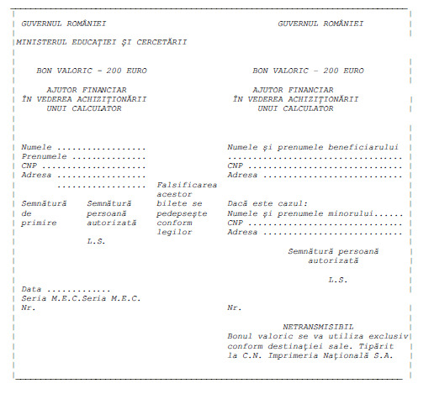

_______
**) Culoarea fundalului bonului valoric, pentru anul 2020, este verde închis.

NOTA:
Modelul bonului valoric se completeaza pe verso cu urmatorul text:
Beneficiarul acestui bon valoric este obligat sa îl utilizeze pâna la data finala pentru achizitionarea de calculatoare, stabilita prin calendarul pentru acordarea unui ajutor financiar în vederea achizitionarii de calculatoare, aprobat prin hotarâre a Guvernului
Furnizorul de calculatoare este obligat sa transmita bonul valoric comisiilor judetene/comisiei constituite la nivelul municipiului Bucuresti, precum si comisiilor constituite la nivelul institutiilor de învatamânt superior, pâna la data finala de depunere, stabilita prin calendarul pentru acordarea unui ajutor financiar în vederea achizitionarii de calculatoare, aprobat prin hotarâre a Guvernului.

